多种介质输送管道泄漏监测系统的应用
常青 王领信
东营五色石测漏技术有限公司
摘要：近年来，我们先后进行了多种管输介质的管道泄漏监测系统的建设与应用，这些介质包括：原油、成品油、天然气、油水混输、油气水多相流、盐卤、苯、硫酸，每种介质管道都有不同的技术问题和特点，取得了丰富的经验和教训。本文对这些情况进行了总结，对于指导今后同类系统建设，对于技术研究等都有重要的意义。
关键词：管道 泄漏 监测 测漏 检漏

近年来，泄漏监测系统在石油、化工领域多种介质输送管道上得到了迅速地研究、推广与应用。在过去10年中，我们专业致力于输送管道的泄漏监测技术研究与推广应用，完成过多种介质管道测漏系统的建设与维护管理工作，这些介质有：原油、成品油、天然气、油水混输、油气水多相流、盐卤、苯、硫酸，本文总结了长输管道泄漏监测技术领域取得的经验教训，指出了不同介质管道测漏系统建设时需注意问题及其技术发展趋势。
1、不同介质系统应用情况
输送管道测漏系统的主要任务是实时在线监测管道的运行状况，一旦发生泄漏，系统能自动发出报警，并给出泄漏点位置和泄漏量。
我们完成的多种介质管道测漏系统，管道介质大体可分为三类：纯液体、气体、多相流。
不同介质管道测漏系统所采用的技术原理主要有四种，如负压波、输差分析、模型仿真、音波。不同介质管道测漏系统从构成上来说最大的不同是流量计种类。由于不同介质流量计精度差别较大，使系统的灵敏度指标差距也较大；由于不同介质中负压波的传播特性差别较大，对定位精度影响很大，甚至导致不能定位。
不同介质测漏系统的主要构成大同小异，基本都是由现场数据采集部分，通讯部分、上位监控软件三部分组成，见图1。
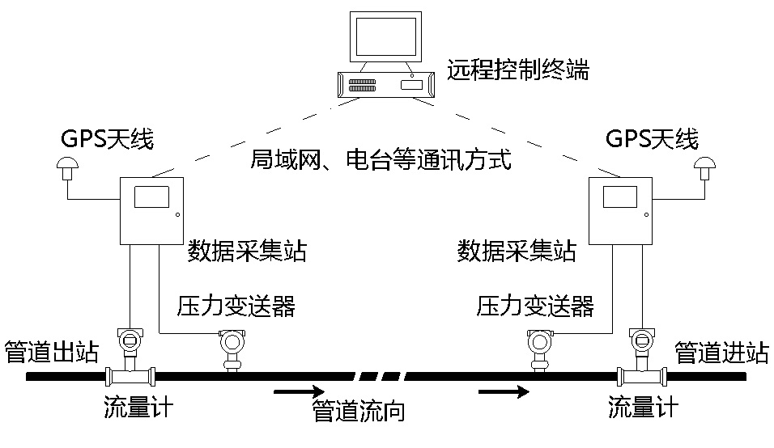
图1 系统构成图
不同介质管道测漏系统建设与应用情况分析对比见表1。
表1 不同介质管道测漏系统建设与应用情况分析对比表
序号 | 介质 | 流量计种类 | 系统应用效果 | 问题
1 | 原油 | 腰轮、刮板 | 好
2 | 成品油 | 质量流量计 | 好
3 | 天然气 | 孔板 | 灵敏度和定位精度都比液体差了1个数量级 | 负压波法不能定位
4 | 油水 | 质量流量计、靶式 | 定位误差增大 | 末站压力不反应
5 | 油气水 | 质量流量计、腰轮 | 不成功 | 负压波法不能定位
6 | 盐卤 | 电磁 | 负压波反应很好 | 流量计偏差较大
7 | 苯 | 质量流量计 | 好 | 末站压力不反应
8 | 硫酸 | 电磁 | 好
2、不同方法应用情况
2.1 负压波
单一负压波方法就可以实现泄漏监测，能定位，其实它正是通过定位来实现区分站内操作和泄漏的。但是单一负压波方法的实用效果并不好，这是因为误报太多，也容易产生漏报。还有一些管道往往首端有反应，而末端没有反应，见图2。我们分析原因主要还是介质含有气体或与末端压力过低有关。
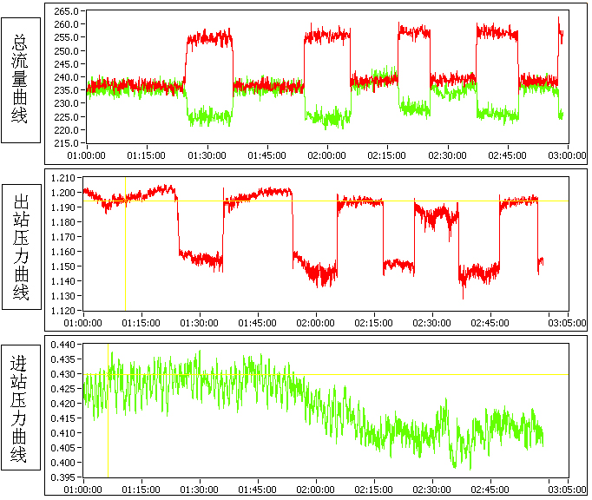
图2 末站压力不反应曲线
2.2 输差分析
输差分析是一种传统的盈亏分析方法，它是比压力波判断泄漏更直接，因此误报较少，缺点是不能定位。
要保证输油管道泄漏监测系统能有效地发挥作用，实际上流量信号起着重要的作用。第一、可以减少误报，减少大量由于站内操作而引起的误报；第二、消除盲区。如果仅靠压力波报警，一般情况下为了减少误报，常将定位在距离站库1公里以内的报警视为站内操作，从而很可能将距离站库1公里以内的泄漏忽视，导致泄漏监测出现一段盲区；第三、提高灵敏度。也正是由于可以减少大量由于站内操作而引起的误报而可以把灵敏度阈值设置得更灵敏。
2.3 模型法
动态模拟计算法就是利用管线运行工艺参数，如流量、压力、温度、油品密度、粘度、管道尺寸、泵扬程等数据，以流体力学方程来模拟管道的流量、压力分布图，将一部分参数来推算其他参数，如果计算值跟实际测量值出现偏差，就可能发生了泄漏，然后系统计算出泄漏点位置。该方法在输油管道因末站压力不反应导致不能定位时效果良好。
2.4 音波法
通过听取泄漏时产生的音波实现测漏是一种古老的方法。它的优点主要有方法简单，反应快，能定位，也有传播距离短、误报多等缺点。听漏法最早在城市自来水管道上得到应用，主要用于现场查找泄漏点。近年来，在长输管道领域形成研究的热点。根据我们多年从事长输管道泄漏监测专业的经验教训，音波测漏系统与负压波系统有类似之处，具有反应快、能定位的优点，缺点就是传播距离短，受环境噪声干扰大，存在误报和漏报问题。该方法在输油管道不具有应用前景，在输气管道和低粘度液体（如水）管道具有一定的应用前景。
3、主要教训
3.1 输油管道进出口两端设计时流量计不全，仅靠负压波的测漏系统效果不好。
特别是一些长输管道，仅在首站出站和末站进站有流量计，中间站都没有流量计，仅靠负压波报警，使测漏系统的效果大打折扣，系统频繁误报使很多业主对测漏系统产生怀疑、否定态度，转向光纤预警系统。
3.2 流量计选型失误
多年来，我们先后在管道上使用过腰轮流量计、刮板流量计、质量流量计、超声波流量计、涡轮流量计、靶式流量计、环式流量计、V型锥流量计。在原油管道上超声波流量计效果不好；涡轮流量计、靶式流量计、环式流量计、V型锥流量计在油水混输管道效果不好，远达不到宣称的2%精度。
质量流量计安装方式要特别注意。在油田推荐采用“旗”式安装方式，也可以使用“朝下”安装方式，禁止“朝上”安装方式。油田油井采出物介质成分复杂，除了油水为主外，还会有伴生气和泥沙等杂质，“朝上”安装易积聚气体，“朝下”安装则易沉积泥沙，都会严重影响灵敏度。
3.3 音波测漏系统在输油管道上应用失败。
音波测漏系统在国内输油管道上已经应用数十套，据作者实地考察过的3套系统都不成功，已经被淘汰替换为负压波测漏系统。胜利油田油气集输总厂于2005年在孤岛首站—永安站输油管道上与负压波测漏系统同时进行放油试验，结果表明，该系统灵敏度低于负压波系统一个数量级，约管道瞬时输量的5%～10%左右，而负压波系统可以达到管道瞬时输量的1%左右。
3.4 含气介质管道，负压波检漏定位方法不再有效果。
油田计量站到联合站输油管道介质不同程度地含有气体，泄漏所引起的压力下降反应滞后很大，导致负压波方法不能检漏，更不能定位。天然气管道对压力泄放也非常不敏感，所以输气管道不适用负压波法。
3.5 管道末端压力不反应。
油田部分计量站—联合站输油管道当管道泄漏时管道末端压力不反应，主要原因在于：
1、介质含气，虽然油田有些计量站有分离器或油罐已经分离出油井产出原油中伴生气，但是由于分离能力不够、时间短等原因，原油介质中仍然含有少量气体。
2、储罐的消能作用。压力由于受到末端储罐液柱高度的钳制，吸收了压力波的能量。
3、压变安装位置错误。安装压力变送器时应安装在流量计以前，尽量靠近主干线的位置。
3.6 多相流管道目前技术还不成熟，不能定位。
对于多相流来说，难点首先来自管道内流体状态的不确定性，由于含气比例、流动速度等的不同，多相流动状态分为溶解气、泡状流、段塞流、半管流（上气下油）等流态。其次，多相流管道在正常运行时，其压力波动很大，使泄漏产生的压力波被淹没在这种噪声中而检测不到；而且流量的计量也是个难题，计量精度较低。使对比输差需要较长的时间才有结果。再有，泄漏点在管体的位置是在气体空间还是下部的液体空间？在上边泄漏的将是天然气，下边的穿孔会是油。这对检漏有不同的影响。
4、系统建设与应用注意事项
4.1 测漏方法应两种以上，实现优势互补、相互印证的作用，减少误报。
如纯液体管道，“输差法+负压波”是最实用可靠的方法；输气管道则可使用“输差法+模型法”。
4.2 管道进出口都应设计安装流量计
流量计在测漏系统中发挥着重要作用，流量计选择对测漏系统有着至关重要的作用。推荐使用质量流量计。
4.3 音波测漏系统目前还不成熟
音波测漏系统由于其固有的监测距离短等缺点，目前还不适用于长输管道。次声波测漏方法还有待于进一步研究。
5、技术发展趋势与前景展望
5.1 测漏线缆
光纤传感技术正在长输管道得到研究与应用，其技术原理主要是感知振动、温度。预计将会有更多的方法和技术用于敏感线缆研制，实时监测管道渗漏发生。
5.2 输气管道
输气管道可使用“输差法+模型法”为主，沿管道分布多点音波传感器实现泄漏声监测具有研究与应用前景。
5.3 多相流管道
多相流管道可采用流量平衡方法，即在管道两端安装多相流流量计，通过累计输差对比来判断泄漏的发生，再用管道仿真模拟方法来进行泄漏点定位计算。

常青 1976年生，1997年毕业于国防科技大学物理系，1997年-2004年于石家庄机械化步兵学院任教，现任东营五色石测漏技术有限公司总经理。

